Title:**测试用例-填写单据信息用例**

**Created by: gyl**

**Date:2019-05-13**

|  |  |  |
| --- | --- | --- |
| **Modified By** | **Date** | **Comments** |
|  |  |  |
|  |  |  |

# Story

**AS A** 测试人员

**I WANT** 填写单据信息用例

**SO THAT** 实现填写单据信息功能。

## IntroDduction

# Business rules

**背景说明**

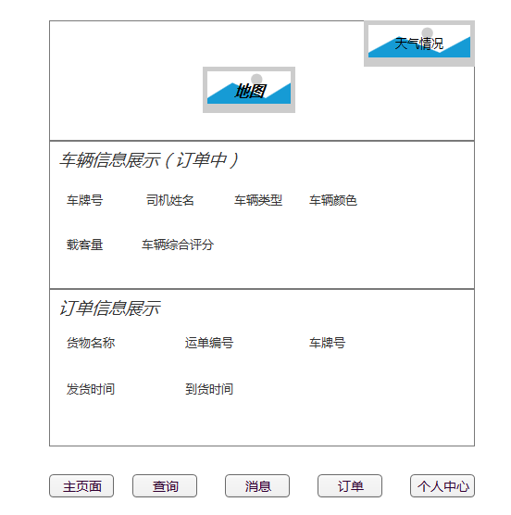

**图1 主界面**

**一．填写单据信息**

1. **界面详见mockup**

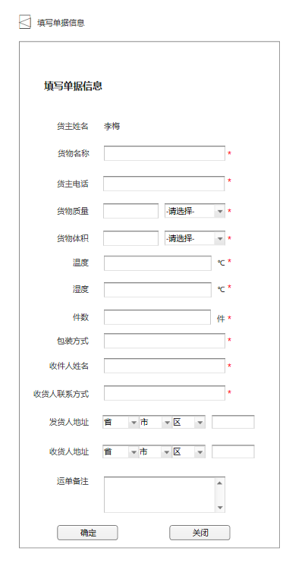

**图2 填写单据信息界面**

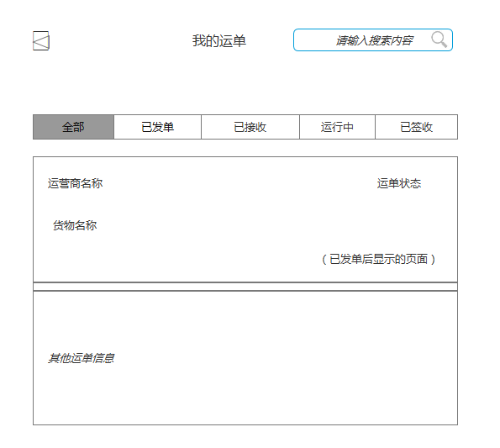

**图3 查看运单信息界面**

1. **逻辑条件**
2. 点击图1（主界面）所示的“订单”按钮，会在按钮上方弹出相关的链接，点击“填写单据信息”则会跳转到如图2（填写单据信息界面）所示的页面。
3. 此界面（除运单备注外）均为必填项：

* 货物名称：文本框，必填项，默认为空，最大长度为50个字符；如果输入错误，会在所在行的“*”后提示“请输入正确的货物名称”；
* 货主姓名：当前登录用户的真实姓名；
* 货主电话：文本框，必填项，默认为空，输入的内容要求为11位数字；如果输入格式错误，会在所在行的“*”后提示“请输入正确的电话号码”；
* 货物质量：前段部分为文本框，后段部分为下拉框；
* 文本框，必填项，默认为空，最大长度为5个字符，输入内容要全部为正数；
* 下拉框，必填项，默认为“请选择”，可以选择“kg”和“T”；
* 如果输入格式错误，会在所在行的“*”后提示“请输入正确的货物质量”；
* 货物体积：前段部分为文本框，后段部分为下拉框；
* 文本框，必填项，默认为空，最大长度为5个字符，输入内容要全部为正数；
* 下拉框，必填项，默认为“请选择”，可以选择“m^3”和“km^3”；
* 如果输入格式错误，会在所在行的“*”后提示“请输入正确的货物体积”；
* 温度：文本框，必填项，默认为空，最大长度为3个字符，输入的内容要全部为数字，如果输入格式错误，会在所在行的“*”后提示“请输入正确的温度”；
* 湿度：文本框，必填项，默认为空，最大长度为3个字符，输入的内容要全部为数字，如果输入格式错误，会在所在行的“*”后提示“请输入正确的湿度”；
* 件数：文本框，必填项，默认为空，最大长度为10，输入内容要全部为数字格式；如果输入格式错误，会在所在行的“*”后提示“请输入正确的件数”；
* 包装方式：文本框，必填项，默认为空，最大长度为20个字符，如果输入格式错误，会在所在行的“*”后提示“请输入正确的包装方式”；
* 收件人姓名：文本框，必填项，默认为空；如果输入错误，会在所在行的“*”后提示“请输入正确的姓名”；
* 收件人电话：文本框，必填项，默认为空，输入的内容要求为11位数字；如果输入格式错误，会在所在行的“*”后提示“请输入正确的电话号码”；
* 发货地址：前段部分为下拉框，后段部分为文本框；
* 下拉框，必填项，默认为“省、市、区”；
* 若省选择“山东省”，则通过“市”的选项，联动出相应的选择项目；
* 若省选择“非山东省”，则通过“省份”的选项，联动出相应的选择项目；
* 文本框，非必填项，默认为空；
* 收货地址：前段部分为下拉框，后段部分为文本框；
* 下拉框，必填项，默认为“省、市、区”；
* 若省选择“山东省”，则通过“市”的选项，联动出相应的选择项目；
* 若省选择“非山东省”，则通过“省份”的选项，联动出相应的选择项目；
* 文本框，非必填项，默认为空；
* 运单备注：文本框，非必填项，默认为空。

1. 点击确定并且校验成功之后，会跳转到如图3（查看运单信息界面）所示的页面。如果错误，会在相应的“*”后面提示对应的信息。

**二．日志数据**

日志用于记录用户的操作记录，将用户的操作记录存储于数据库。

# Acceptance Criteria